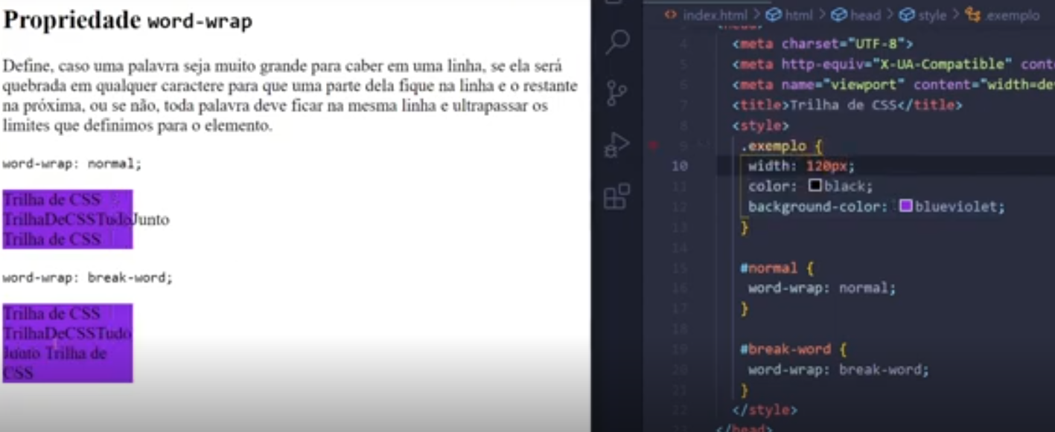

Repara que o primeiro texto não foi quebrado, já o segundo foi quebrado para caber dentro do seu elemento pai.